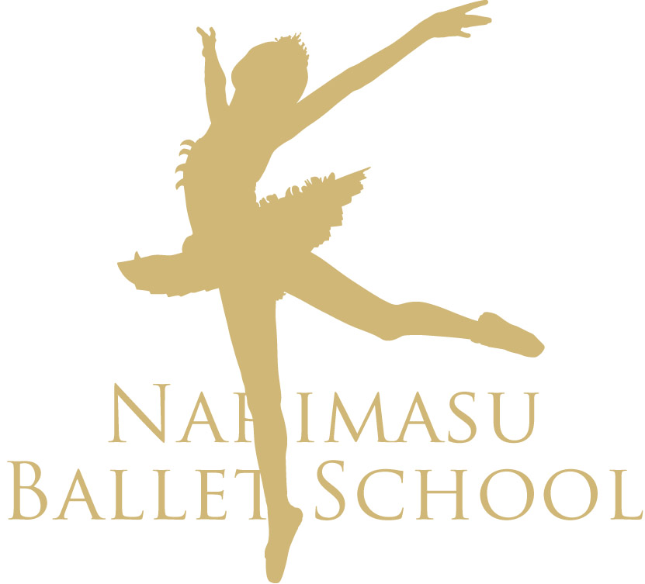

後 藤 裕 子

成増バレエスクール

平成 二十六 年 十二 月 二十 日

あなたは当スクールに入会以来

十年の永きにわたり練習に努められ

そのひたむきな姿勢によって

他の生徒の模範となりました

よってここに表彰します

高 木　麻 衣 殿

表 彰 状